Korzika, 10. – 26. september 2023, Tanja & Sandi

Najin zapis po Korziki bo bolj motivacijski, kot pa poln faktičnih podatkov in napotkov, uporabnih za točno načrtovanje poti. Teh informacij je zadosti v potopisih predhodnikov in na številnih drugih mestih svetovnega spleta. S svojo izkušnjo bi rada ublažila nekatere predsodke, ki si jih ustvarjamo in po nepotrebnem odlagamo poti.

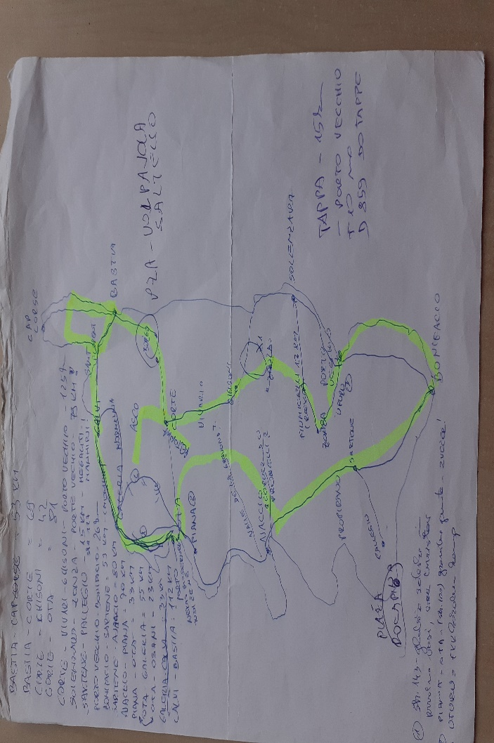
Nekaj namesto zemljevida oz. spisek želja

Obisk Korzike sva načrtovala vsaj deset let. Nikdar ni bil pravi čas, mene je že v osnovi zaustavila cena trajekta, saj so vsi govorili o nekih nenormalno visokih cenah, meni pa se je upiralo, da bi pol predvidenega dopustniškega proračuna potrošil za vožnjo s trajektom. Izkazalo se je za mit, cena 286,00 €, ki sva jo plačala Moby-u tri mesece pred začetkom potovanja v posezoni, res ni pretirana za 6,4 m dolg in 3,3 m visok avtodom. Potovanje sva začela in končala z vožnjo s trajektom na ponedeljek, ko vozi v prijaznih urah, sama vožnja pa ni daljša od štirih ur in pol.
Vožnjo do Livorna in nazaj je potrebno nekako preživeti, ta del ceste je že v osnovi en najbolj dolgočasnih v Evropi. V prijetni družbi življenjske sopotnice čas hitro mine, še posebno takrat, ko se odloči, da bo sama prevzela volan in lahko mirno uživam na sovozniškem sedežu. Kot običajno, sem najino predvideno pot ročno izrisal v improviziran zemljevid, ki nama služi le za okvir. Opremljena z vsemi mogočimi podatki, Garminom in čisto pravim, nazadnjaškim papirnatim Marco Polovim zemljevidom, ki se ne pretrga, ko ga prvič razgrneš, sva v Bastiji pričela najino dolgo pričakovano popotovanje po skrivnostni Korziki.
V klasično pristaniško mesto Bastijo sva prispela v opoldanski vročini in najprej poiskala primerno plažo, takoj na izhodu iz mesta, da sva se prvič okopala. In seveda takoj težave, višinske ovire na parkiriščih. V laguni Biguglia, takoj iz mesta, sva vseeno hitro našla primero mesto za varno parkiranje, tudi tako, da sva z obale imela pogled na najin avtodom. Po osvežitvi sva se usmerila proti Cortam, a sva že na poti tja spremenila osnovni načrt in se usmerila v dolino Asco, ki naju je očarala s svojo osamljenostjo in divjino. Cesta je ozka in vijugasta, drugačna v takšni pokrajini ne more biti, prazna, čudovita za vožnjo.
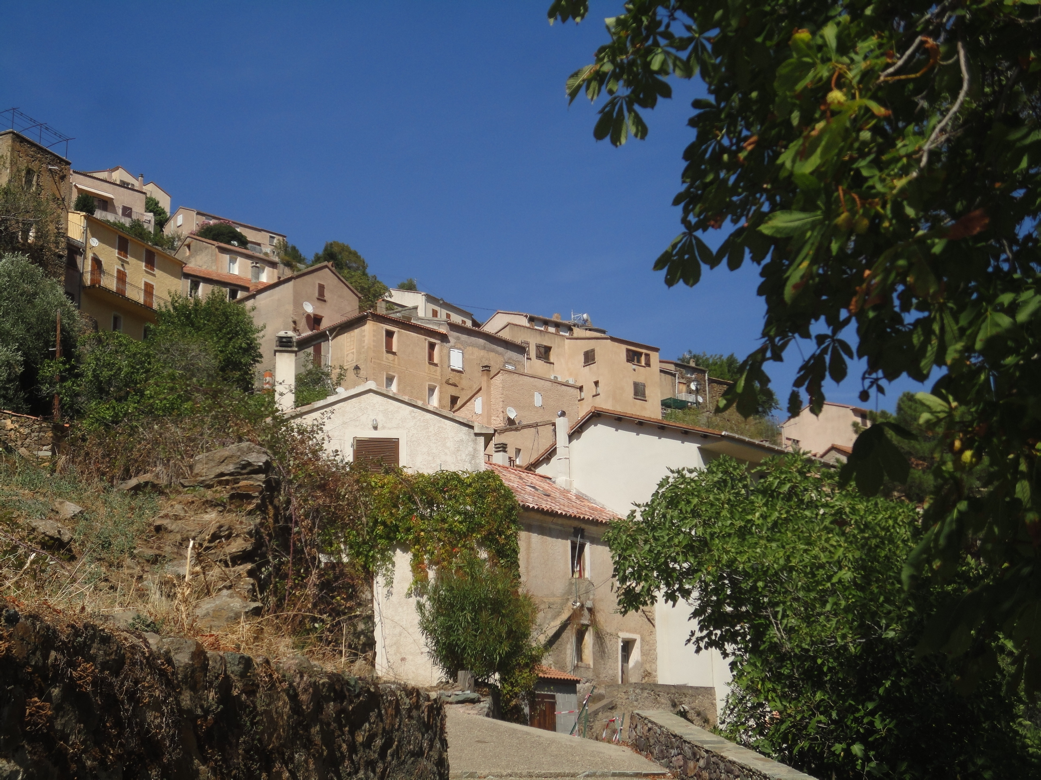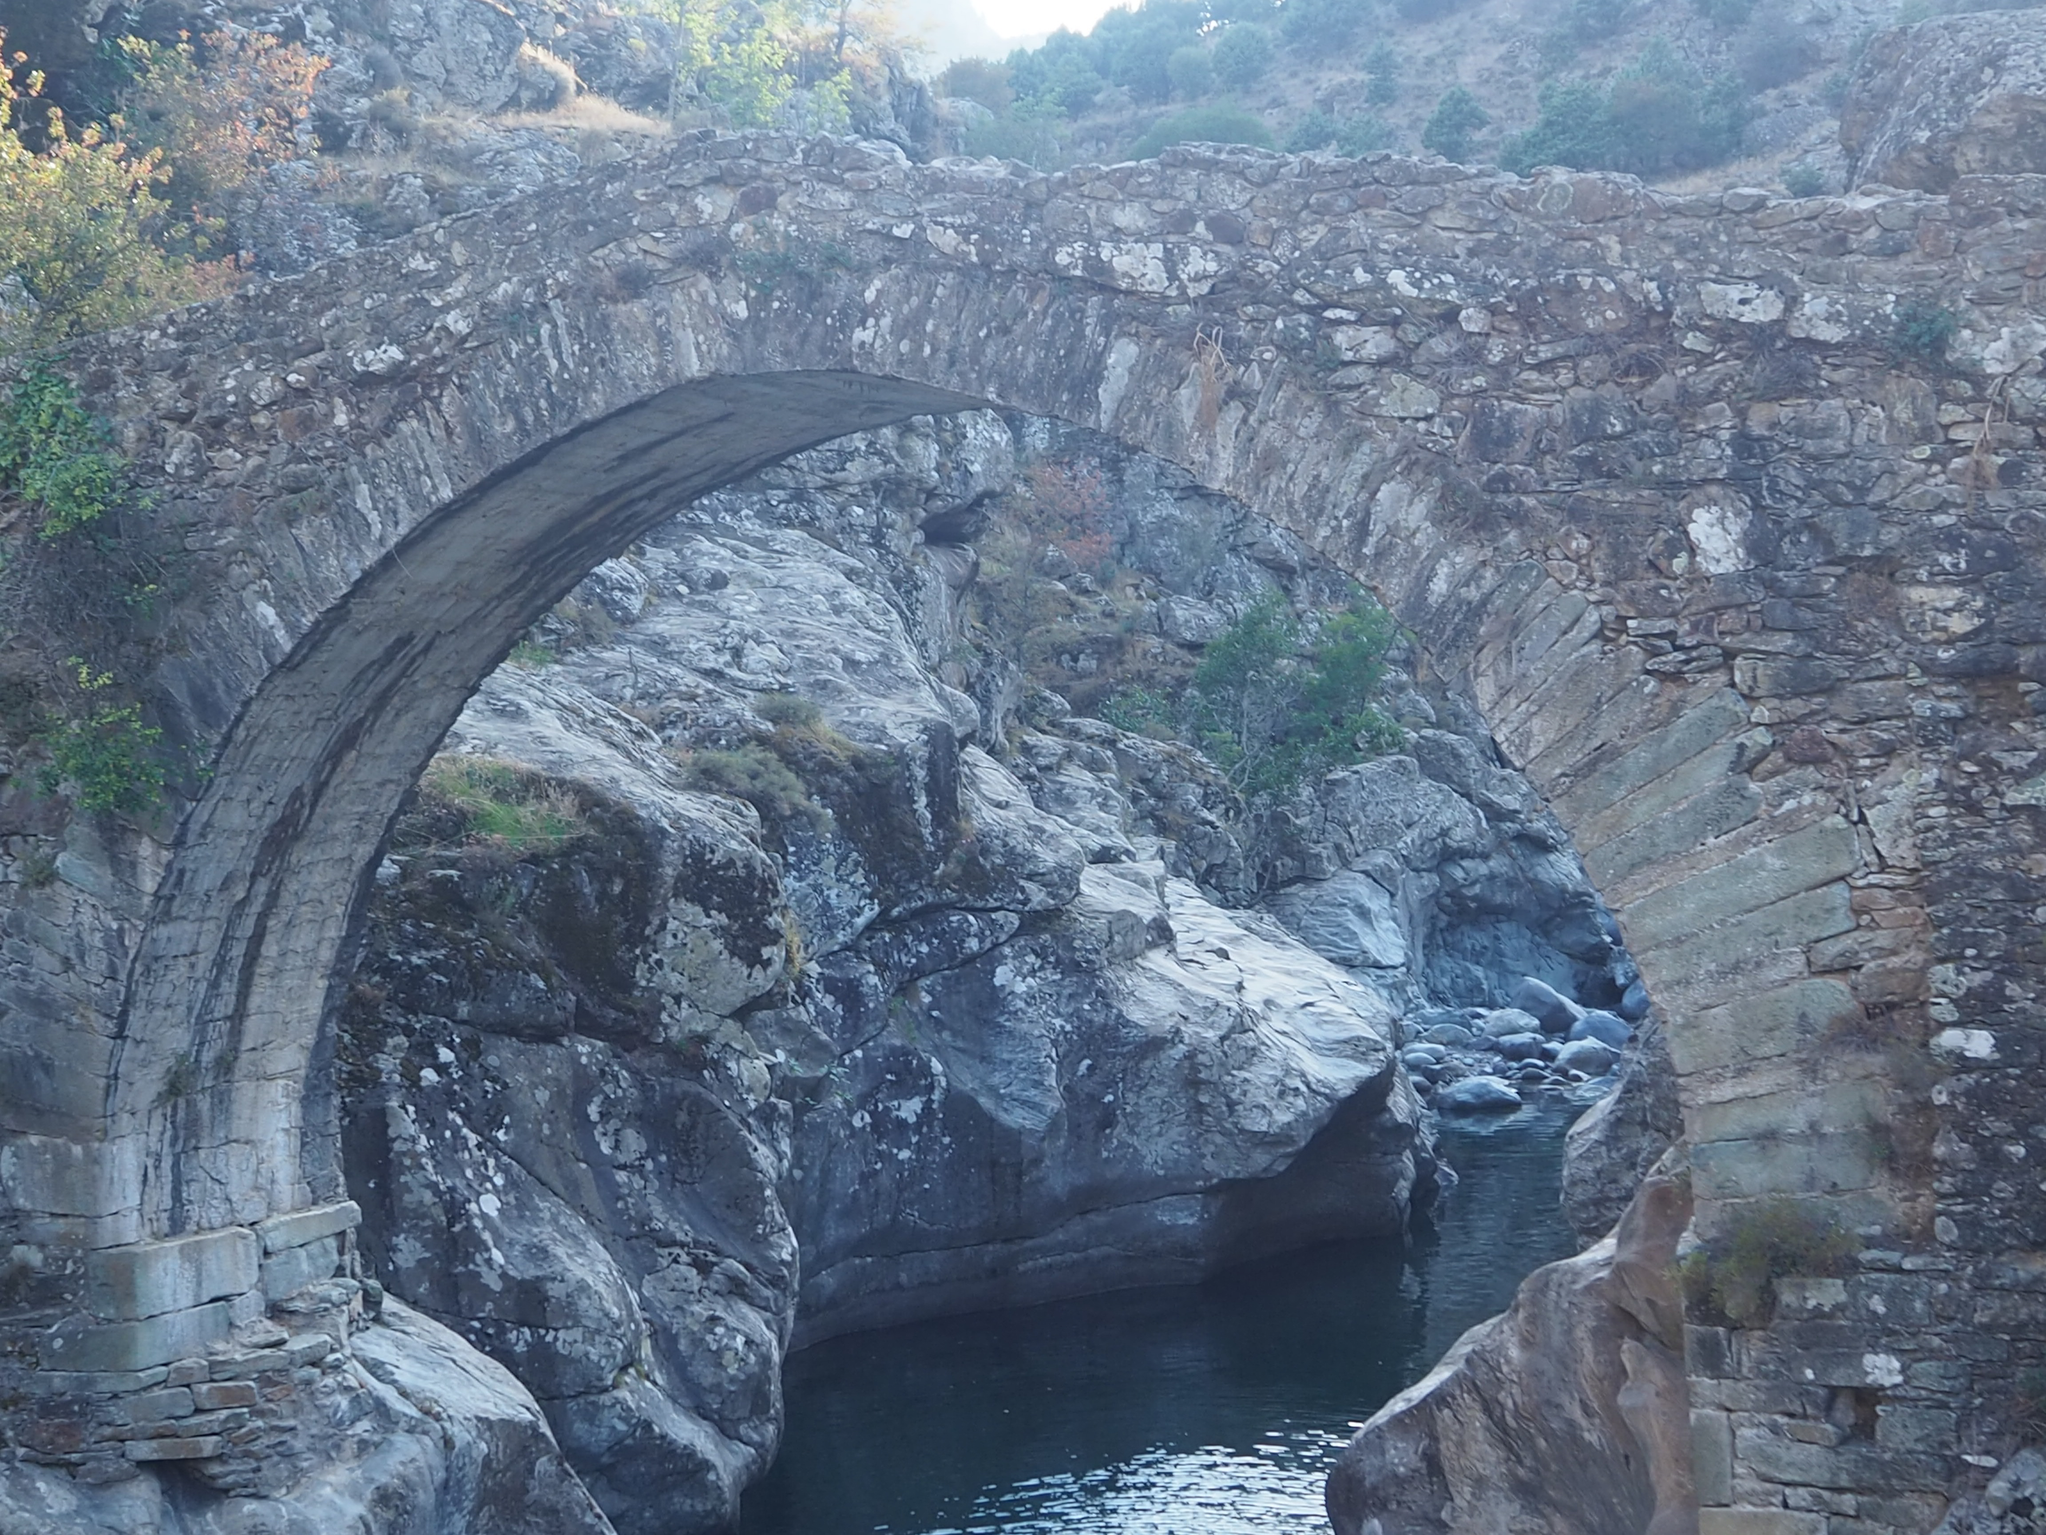(sl. levo; vasica Asco, desno; genovski most ob vasici)
Na izhodu iz vasi Asco sva se prvič zaparkirala, najbrž ne povsem po predpisih, a naju na nekoliko umaknjenem parkirišču ni nihče preganjal, počutila pa sva se povsem varno. Privoščila sva si še prvo kopanje v gorski reki, ob genovskem mostu, do katerega je bilo potrebno peš dobrih 15 minut. Zjutraj sva avtodom preparkirala na bolj frekventno in vidnejše parkirišče ter se s kolesi odpeljala do 15 km oddaljenega smučišča na koncu doline, približno 1.400 m visoko. Ob povratku sva se zaustavila v tipični korziški vasici Asco, središču uporniškega gibanja in danes izhodišču za pohodnike in alpiniste ter preskusila korziške cene pijače, v povprečju 7,- € za veliko pivo (z lahkoto tudi precej več).
Prestavila sva se v Corte in parkirala v predmestju, saj so naju prometni znaki takoj opozorili, da avtodomi v mesto ne smejo. Parkirišče je bilo brezplačno, že parkirana vozila so imela vse mogoče registrske tablice. Ko sva od naključnega domačina, ki je tam parkiral, dobila zagotovilo, da je parkirišče javno in da ne ovirava domačinov, sva tudi sama tam pustila avtodom in se peš odpravila v ne preveč oddaljeno mesto. Sprehod do utrdbe v centru po osrednji ulici nama je povsem zadoščal, da sva ujela utrip turističnega mesta, ki je tudi še v začetku septembra poln ljudi. Mimogrede sva zame kupila vetrno jakno, saj je tista, ki je začela potovanje z menoj, čudežno izginila z ležalnika na trajektu, kjer sem jo nekoliko lahkoverno pustil in je očitno nekemu mimoidočemu vzbudila upanje, da je kaj vrednega v žepih. Mestece je sicer vredno videti in doživeti, mogočne zgradbe in spomeniki dajo vedeti, da predstavlja pomembno poglavje v korziški zgodovini. S kolesi sva se odpeljala še v dolino Restonica, kjer se ponavljajo pogledi, ki sva jih doživela v dolini Asco, le da je Restonica že bolj turistična, z več ponudbe nastanitev, simpatičen je kamp v zadnji tretjini doline, ki se razteza na precej velikem področju ob reki.
Že precej pozno sva se odpeljala iz mesta, utrujena od dolgega in pestrega dne sva se zaustavila kar na glavni cesti 193 (T20), ki vodi od Cort do Ajaccia, na velikem parkirišču z razgledno točko nad trdnjavo Pasciola, da si v miru še neko normalno uro dneva pripraviva kosilo, zjutraj pa se še peš podava do trdnjave. Bilo je malo hrupno za najine standarde počitka, a sva pravilno ocenila, da bo z nočjo promet povsem zamrl. Nekaj 10 m stran je bil parkiran še en avtodom, parkirala sva tako, da sva imela lep pogled na ruševine utrdbe in mirno zaspala. Do tretje ure, ko naju je prebudil hrup, kot da se je v naju zaletelo vozilo. Prižgal sem luč in zaslišal avto, ki je odpeljal iz najine bližine in pobegnil, še predno sem uspel priti iz avta. S strahom sem najprej pregledal okolico, če me niso hoteli le zvabiti iz avta in se zabava šele začenja, nato sem pogledal kolesa, saj mi je bilo jasno, da so bila cilj nepridipravov in nekoliko nejeverno ugotovil, da ni nobene škode. Držalo koles je bilo na enem mestu odvito, 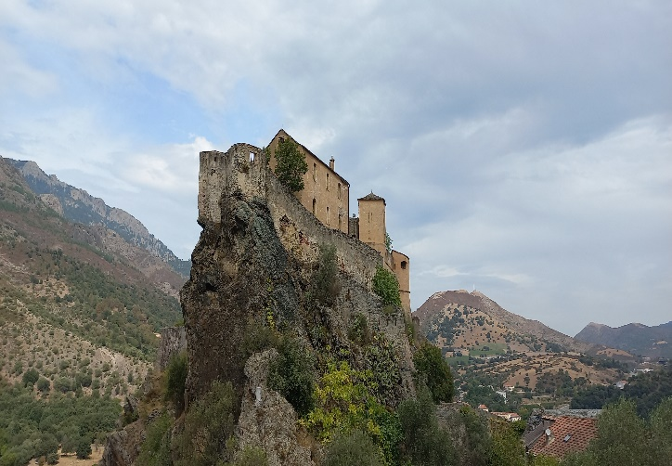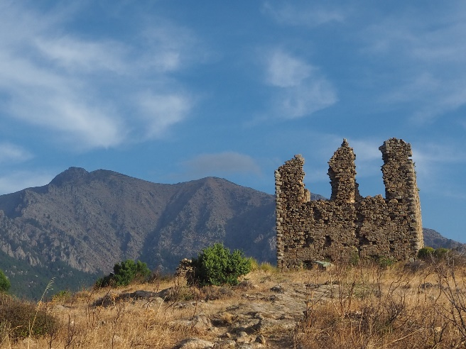
(sl. levo; Corte, desno; utrdba Pasciola, slikana z neprimernega parkirišča za spanje)
ključavnica, s katero so kolesa priklenjena na avtodom, je opravila svojo nalogo. Očitno je bilo, da sva imela opravka z amaterjem, ki je želel izkoristiti priložnost naivnih avtodomarjev, ko sva avto parkirala tako, da je imel do koles prost dostop. Lepemu razgledu sva dala prednost pred varnostjo in sva to opozorilo vzela povsem resno ter vsa nadaljnja parkiranja opravila tako, da je bil dostop do koles otežen, prav tako nisva več parkirala ob glavni cesti, vsem na očeh. Takšnemu parkiranju se vedno izogibava, tokrat pa sva bila očitno preveč zaupljiva, nekaj je dodala tudi dnevna utrujenost. Če bi vztrajala le še nekaj kilometrov, kot sva sprva nameravala, bi zapeljala na stransko cesto s številnimi skritimi parkirišči, ki so nama bolj pisana na kožo in so zagotovo varnejša od glavne ceste. Konec dober, vse dobro, ob premišljevanju in pogovoru sva sklenila, da se ne bova pustila ustrahovati, le varnostne ukrepe bova izboljšala. V dobrih 10 letih avtodomarskega potepanja po Evropi je to prva (in upam zadnja) tovrstna izkušnja, ob dejstvu, da v kolikor je le mogoče, spiva zunaj kampov (razen v mestih in bližini večjih mest, ko so nama ljubi PZA-ji). Seveda s spanjem do jutra ni bilo nič, avtodom sva preparkirala tik ob drug avtodom na parkirišču in šele proti jutru za nekaj časa znova zaspala. Avtodomarja v drugem avtodomu nista slutila, kaj se je ponoči dogajalo, slišala nista niti tega, da sva parkirala ob njunem avtu.
Najino pot sva nato nadaljevala po notranjosti otoka, po cesti št. D69 do Ghisonija in čez prelaz Col de la Vaccia do Zonze, ki je že preveliko mesto, da bi se našlo primerno parkirišče za najin avtodom izven kampa, poskusila sva na parkirišču ob bližnjem arheološkem najdišču, pa so nama znaki nedvoumno pokazali, da mesto ni primerno, domačinka, ki je pravkar zapirala svoj bife, pa tudi ni bila pripravljena, da nama proti plačilu dovoli prespati na parkirišču bifeja. Dobro mesto sva našla v mestecu Levie, na novem parkirišču ob robu mesta, kjer so nedavno odprli enega osrednjih arheoloških muzejev na Korziki. Zvečer sva se sprehodila po praznih ulicah, v vaški gostilni sva si privoščila kozarec domačega vina, starejša skupina domačinov pri sosednji mizi je poskušala navezati pogovor in nama je s prijaznostjo polepšala večer. Nemoteno sva spala vso noč in se po še enem sprehodu po ozkih ulicah v dopoldanski svetlobi odpravila dalje.
Današnja etapa ni trajala dolgo, le dobrih 50 km, mimo umetnega jezera Lavu di U Spidali ob cesti D368 (mesto ni primero za spanje in jezero ne za kopanje) sva se odpeljala do kampa U Furu. Informacijo za ta čaroben in nenavaden kamp v notranjosti, ob reki Furcone, sva dobila od naključnih znancev, avtodomarjev, zaljubljencev v Korziko, ki ta kamp redno obiskujeta. Res je nekaj posebnega! Po naravi je FKK kamp, v sredini septembra je sicer že v fazi zapiranja, ko sva zapuščala kamp, je ostalo le še nekaj šotorov in naseljenih bungalovov, ponoči v kampu vlada noč in popolna tišina, kamp se nahaja sredi ničesar, do reke in prvih tolmunčkov in naravnih kopališč se je potrebno sprehoditi kakšne četrt ure.
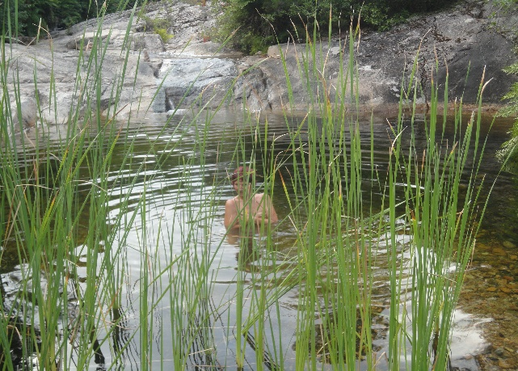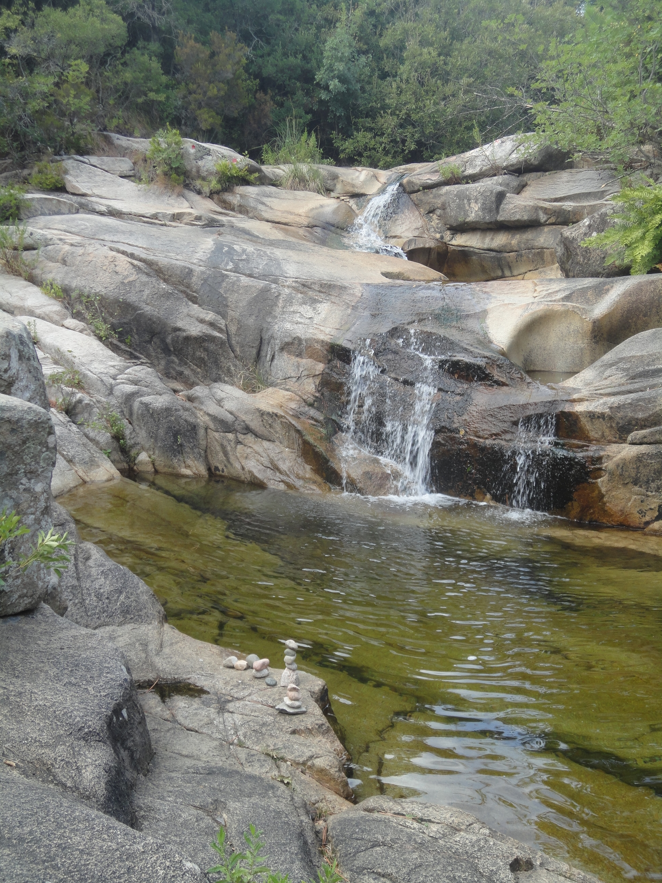
(področje U Furu)
Nato se ponujajo številne možnosti za kopanje in sončenje ob tolmunčkih in slapovih, zavarovana pot, na nevarnih mestih opremljena z vrvmi, vodi skoraj uro zmerne hoje do najglobljih kotanj, kjer lahko visoko s skal skačeš v globoke tolmune tople in kristalno čiste vode. Ko sva popoldne vztrajala vse do vrha, na celi poti nisva srečala človeka. Res unikaten prostor in resnično sva hvaležna za nasvet za ta čudovit prostor pod soncem.
Tudi naslednja etapa ni bila kaj dosti daljša, prispela sva le do kampa Rondinara. Imela sva težave s hladilnikom, uprl se je hlajenju s plinom in ker sva imela še nekaj pokvarljive hrane, je bila boljša izbira kamp in elektrika, kot da zavrževa hrano. Zaliv Rondinara sva izbrala, ker sva sledila vodniku z opisom, da ga krasi turkizna barva morja, ki pa v oblačnem vremenu ni prišla prav do izraza. Kamp je moderno opremljen, s prijaznim in potrpežljivim osebjem, ki celo govori angleško. Tudi ta kamp ponoči ni bil pretirano osvetljen in je bil prijazno tih.
Za oglede Bonifacia sva naredila taktično napako. Plačilu parkirnine se ne moreš izogniti, parkirala sva na enim od prvih parkirišč z dnevno tarifo 10,- €, potem pa ugotovila, da so pred mestom kampi oz. bolje rečeno PZA-ji, kjer parkiraš za 25,- €, ujameš večerni utrip mesta in še mirno prespiš. Za ogled slikovitega mesta, zgrajenega na strmih apnenčastih pečinah, sva porabila velik del dneva, zvečer pa sva bila prisiljena iskati novo prenočišče, saj na parkirišču nisva mogla (niti ne bi hotela) prespati. Odpravila sva se iskat megalite. Malo pred Sartenom sva obrnila proti obali, po cesti D48 proti vasici Tizzano, kjer bi na obali morda celo lahko prespala, a sva se premaknila do pomembnega nahajališča megalitov Caurie, do katerega vodi na novo asfaltirana ozka cesta, ob vstopu na območje megalitov pa je ravno pravšnje parkirišče v naravi, brez prepovedi. Po mirni noči sva opravila sprehod med megaliti, postavljenimi v spomin mrtvim (asocirajo na bosanske stečke), sama sva se sprehajala po razgibani pokrajini, med polji, mogočnimi plutovci in starodavnimi nagrobniki. Po pomirjujočem sprehodu sva se vrnila na obalo, se s kolesi vozila po obalni, zaprašeni cesti in spoznala še eno stran Korzike – zasebno lastnino in zagrajen dostop do morja. Na nekaj kilometrov velikem področju je bilo le stežka najti dostop do obale, če je že bil, obala ni bila primerna za kopanje. Z vztrajnostjo sva našla primeren zaliv za ohladitev, zaliva povsem zase pa kljub septembru in malo ljudi, nisva uspela najti.
Sartene in Ajaccio sva nato kar obvozila, rajši sva se podala v notranjost in se s ceste, ki vodi do Cort, odcepila na panoramsko cesto št. D1, proti vasici Vico in cestnemu prelazu Col de Verghio. Cesta je resnično slikovita, celo popoldne, ko sva se vozila, sva srečala manj kot pet avtov. Nekoliko nama je zagrenilo življenje, ko sva v najini smeri naletela na znak, da je vožnja dovoljena le vozilom s skupno težo do treh ton, kar sva malo »spregledala« in brez težav nadaljevala pot. Noč naju je lovila že globoko
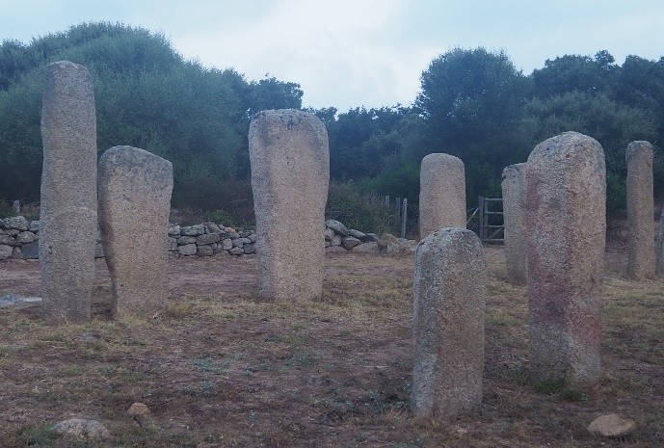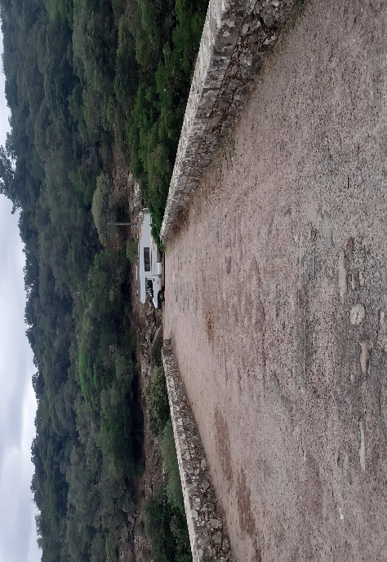
(sl. levo; megaliti v Caurii, desno; most čez reko Sagone na cesti D1
v soteski, ko sva prečkala star, kamnit most Tot de Truggia čez Reko Sagone. Ob njem sva se zaparkirala in prenočila. Celo noč ni bilo mimo nobenega avta. Tokrat se celo nisva okopala v reki, zvečer je bilo pretemno, jutro pa ne več tako toplo, da bi se podala v vodo. Po slikoviti cesti sva nadaljevala pot do vasice Vico in med vožnjo spremljala cesto, ki je vzporedno tekla na drugi strani kanjona. Avtodom sva pustila v vasi Murzo in se po ozki panoramski cesti D4, brez varovalnih ograj in mestoma betonirani, s kolesi peljala do opuščene vasi Muna. Cesta se blago dviguje, a ob lepih razgledih in ob polnih, sladkih robidnicah ob cesti, vzpona skorajda ni zaznati. Prehitevali so naju le redki avti, ni bilo videti nobene nervoze voznikov, ki so morajo včasih malo počakati, saj je cesta tako ozka, da je še kolo nemogoče prehiteti in se je bilo potrebno zaustaviti ter umakniti.
Ko sva se vrnila, je bila edina gostilna v vasi zaprta, ob cesti pa je bilo improvizirano gostišče z odprtim žarom in dostopnimi cenami hrane tudi za normalne državljane. Privoščila sva si meso z žara, kaj drugega tudi niso ponujali, in bila povsem zadovoljna z okusnim kosilom v divjem, gorskem okolju. Col de Verghio se nahaja sredi narodnega parka, na prepoved parkiranja opozarjajo številne table. Je pa v bližini vrha hotel in tudi kamp, ki je idealno izhodišče za pohodnike. Kakšnih hudih planinskih podvigov nisva načrtovala, zato sva se vrnila po isti poti, si vmes pogledala še eno kopalno reko s slapovi, kaskadami in tolmuni za plavanje in prespala v napol prazni vasici, na asfaltiranem parkirišču v zavetju praznih hiš. Pred spanjem sva šla do gostilne na domače vino, bila sva edina gosta, gostilničar pa se je prijazno trudil z angleščino. Ponoči sva bila deležna močne nevihte, ko sva se spuščala do Porta na obali, so bili na cesti še debeli nanosi kamenja in blata, ki so ga cestni delavci šele sredi dopoldneva začeli odstranjevati. Po ozki obalni cesti sva se peljala do Galerie in se nastanila v kampu z ne najlepšo lego in iz nekega povsem drugega časa. Sanitarije so spominjale na kasarniške iz let 1980 v Jugoslaviji, a so bile čiste (kot v kasarni). Zelo verjetno je, da so nekoč služile drugačnim uporabnikom, saj je bilo zunanjih umivalnikov nenormalno veliko. Namestila sva se, kamor sva si zaželela, ob prihodu je bil kamp skorajda prazen. A do večera se je nabralo kar precej tranzitnih gostov. Vreme se še vedno ni povsem umirilo, ni bilo najbolj primerno za raziskovanje okolice s kolesom in ne za kopanje, zato sva naslednji dan nadaljevala popotovanje. Ob tem sva ugotovila, da ob vstopu v vas obstaja mnogo boljša varianta za avtodomarje, ki ne potrebujejo oskrbe. Tik ob morju je razgledno parkirišče, kjer za ceno 20,- € (v kampu sva plačala 25,- €) lahko prenočiš. Je, kar je, če kaj sovražim, je toplo pivo v avtodomu in ker je hladilnik še vedno deloval le na elektriko in v fazi premikanja, je bila manjša žrtev, da sva bila brez razgleda, a imela hladno pivo (nisem prepričan, da Tanja deli to mnenje z menoj…).
Zjutraj sva se preselila proti Calviju, aplikacija Park4night nama je obljubljala brezplačno mirno parkirišče v Calviju, a sva že po opisu in ogledu zemljevida močno dvomila, da je to mesto za naju. Znova sva pristala v kampu, podprta z izkušnjo iz Bonifacia. Tako sva se zvečer s kolesi odpeljala pogledat nočno življenje v mestu, bila deležna koncerta domačega dua na terasi restavracije v pristanišču in se v temi sprehodila po mestni trdnjavi. Bližina obale nama je omogočila jutranje kopanje v še vedno toplem morju, potem pa sva se kar hitro pobrala iz za naju (pre)modernega kampa s solidno ceno za noč. Že to, da so naju na ogled parcele peljali z električnim avtom, je na naju delovalo malo preveč moderno, od glavne ceste pa kamp loči le visok, tanek zid, ki ne varuje pred hrupom. V kampu je na voljo vse civilizacijsko udobje, ki pa ne more nadomestiti tišine in prave, trde teme, ki jo na Korziki še vedno ni težko najti.
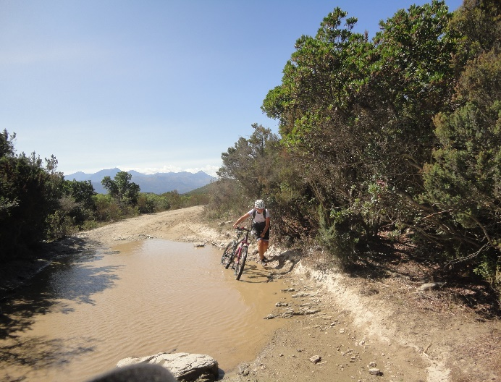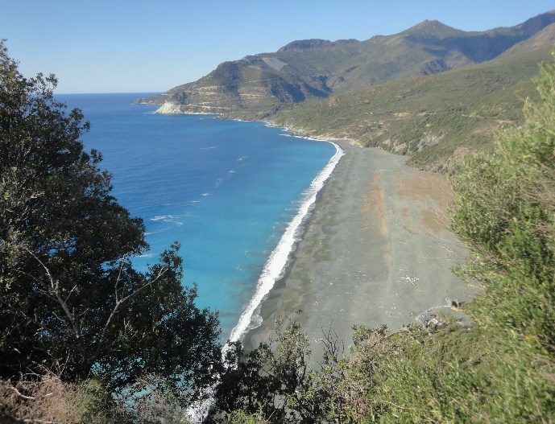
(sl. levo; puščava Agriates, desno; zaliv Nonza)
Iz Calvija sva se po obalni cesti odpravila proti Saint Florent-u, počasi sva prekrižarila do 311 m visokega prelaza Bocca di Vezzu na cesti D81 in zagledala velike table, ki so opozarjale na cesto za off-road s terenci preko puščave Agriate. Malo sva si pogledala začetek ceste in zemljevid na tabli, ki je kazal pot do zaliva. Do tja je 13 km. Ni se nama zdelo prav daleč, zato sva znova imela pripravljeni kolesi in nekaj tekočine, za avto pa naju ni preveč skrbelo, saj se je na parkirišču gnetlo obiskovalcev, ki so se stalno menjavali. Makadam je bil v začetku še kar spodoben, potem pa so postajali kamni vse bolj debeli (vsaj ostri niso bili), cesta je bila višinsko precej razgibana, pogosto sva naletela na neznano globoke luže, ki se jih ni dalo obvoziti. Sleherni obrat kolesa je zahteval pozornost in napor. Po dobri uri sva prilezla do prelaza, ko se je pot obrnila le še navzdol, do morja. Po najini oceni kakšnih 6 km. Voda v zalivu je bila preveč vabljiva in sva se spustila. Že spust je bil zaradi grobega kamenja naporen, zato sem začel razmišljati, da bi šla nazaj kar ob obali, poiskala glavno cesto in se po njej vrnila na prelaz. A Nekdo mi je poslal edinega človeka, ki sva ga tisto popoldne srečala na poti in nama je pojasnil, da je sprejemljiva pot, če hočeva še pred nočjo videti svoj avtodom, tista, po kateri sva prišla. Zato sva se po kratkem kopanju v res romantičnem okolju vrnila in trpela skoraj tri ure, da sva se vrnila nazaj. In potem se sprašujeva, zakaj knjige, ki jih vztrajno vlačiva na dopust za primere, ko bova zdolgočaseno počivala ob kakšni plaži, ostajajo zaprte. S prelaza bi se lahko v dvajsetih minutah z avtom pripeljala direktno na obalo in tam cel dan brala. Midva pa se klativa skorajda po brezpotju, da greva na eno kopanje v samotnem zalivu. Ne vem, zakaj si tako rada greniva življenje. Kosilo sva si pripravila kar na prelazu, od tiste množice vozil, ki so vozili čez dan, ni bilo nikogar več in najin avtodom je sameval na velikem parkirišču, prepuščen na milost in nemilost mimoidočih. Če bi to vedel, ga ne bi upal pustiti tam. In seveda po večerji nisva šla na obalo, temveč po cesti D62, ki je mestoma res ozka, a povsem brez prometa, v notranjost do jezera lac de Padula, očitno namenjenega le ribičem. Tam sva preživela mirno noč, jutro pa je bilo že jesensko, toplo in z meglicami.
Po drugi cesti, D82, sva se spustila do Saint Forenta, si v trgovini dopolnila zaloge, šla na kavo in ob tem opazovala jutranji vrvež. Še kratek sprehod po starih, ozkih ulicah in nadaljevanje poti proti Cap Corsu. Postanek na dolgi plaži ob Nonzi. Zaradi višinske ovire nisva mogla do obale, znova sva uporabila kolesi, da sva si olajšala pot do obale in se v morju premetavala v hudo visokih valovih. Morala sva biti kar pozorna, da sva ujela pravi val, ki naju je odnesel od obale in potem, da naju je nanjo vrnil. Obala je prekrita s črnim peskom, iz slovenskega vodnika po Korziki sva se naučila, da je pesek črn zato, ker so do leta 1966 tukaj pridobivali azbest, da hoja in sončenje na plaži nista nevarna, je pa morda še vedno sporno kopanje v tej vodi. Table v okolici ni bilo prav nobene. Se torej ljudje niso kopali zaradi azbesta ali zaradi visokih valov?
S kolesi sva se zapeljala še v naselje Nonza, iz katerega je lep pogled na zaliv. Ima prijetno središče, ki je presekano z glavno cesto, promet skozi naselje poteka počasi, turisti se zaustavljajo na obeh straneh ceste. Kljub temu je bilo sproščujoče popiti kozarec piva v senci dreves gostišča in ob opazovanju turističnega vrveža. Vrnila sva se do avta in se ob obalni cesti še enkrat zaustavila v zalivu ob morju. Table so jasno kazale, da prenočevanje z avtodomom tam ni dovoljeno, kljub temu sva poskusila srečo in v bifeju na plaži povprašala, če bi lahko prenočila. Dobila sva odločen ne, zato sva le povečerjala, počakala sončni zahod, se poslovila od Ligurskega morja in se prek polotoka, po cesti D180, ki je polna sledi močnega zaviranja gum, kar nakazuje na to, da vozniki tu trenirajo za tradicionalni rally po Korziki, odpeljala proti Tirenskemu morju na drugi strani. Še predno sva se prevalila na tirensko stran, sva v širokem zavoju, na razglednem mestu nad Ligurskim morjem, zagledala avtodom. Videla sva, da je dovolj prostora še za naju, zato sva se obrnila in povprašala že parkirana avtodomarja iz Nemčije, če bi ju najina prisotnost motila. Prijazno sta naju povabila zraven, parkirala sva toliko stran, da smo vsi imeli dovolj prostora in smo na tem mestu preživeli mirno noč. Ker je bila zadnja noč na Korziki, naju je dajala nespečnost ter sva še v trdi temi vstala in gledala zvezde in utrinke. Bila je popolna tišina, do jutra je ni zmotilo nobeno vozilo. Zjutraj sva se od sosedov poslovila, še prej smo si izmenjali nekaj popotniških informacij, onadva sta svojo avanturo po Korziki šele začela.
Pri Santa Severi sva prispela na drugo stran otoka in na prvi plaži še zadnjič skočila v vodo. V zelo počasnem tempu sva se odpeljala proti Bastiji, poiskala sva trgovino in nakupila nekaj piva in kostanjevega peciva za prijatelje ter si privoščila še zadnjo drago pijačo na Korziki. Trajekt sva imela ob 14. uri, tokrat je vkrcavanje trajalo dolgo, več kot uro, čeprav trajekt niti približno ni bil tako poln, kot v Livornu. Vkrcala sva se med zadnjimi in vseeno našla prostor na palubi, v zavetrju. Še vedno je bilo tako toplo, da sva vso pot do celine preživela zunaj, na krovu.
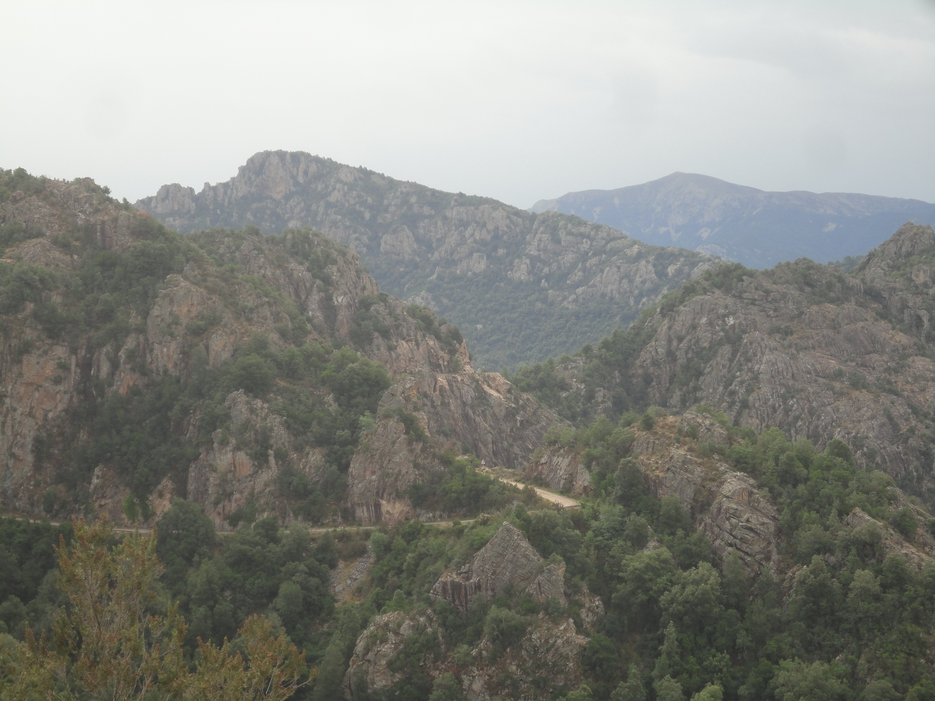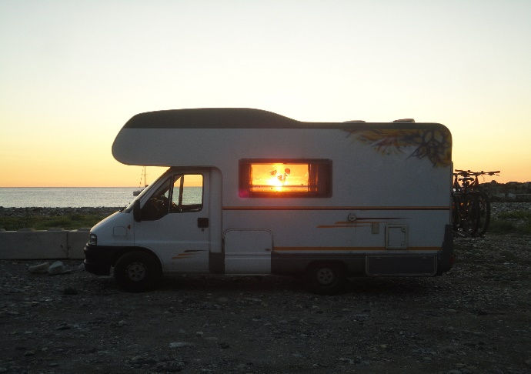
(sl. levo; slikovita cesta D1, desno; utrinek z obale)
Po dobrih štirih urah mirne vožnje sva prispela v Livorno, poiskala bencinsko črpalko in se odpravila proti domu. Tokrat vožnja ni bila tako prijetna, na cesti je bilo veliko več tovornih vozil, imela sva tudi dve popolni zapori avtoceste zaradi gradbenih del, obvozi pa niso bili označeni tako, da bi jih dobro razumela. S pomočjo navigacije na telefonu sva poiskala vzporedne stranske ceste in se rešila iz zagate, izguba časa pa je bila precejšnja in nisva prespala v Sloveniji, kot sva načrtovala, temveč sva se zaustavila v predmestju Palmanove, na mirnem parkirišču ob pokopališču. Ob tem sva se naučila, da Palmanova ni le zoprno nakupovalno središče, temveč mesto s fantastično renesančno arhitekturo in zgodovino, zgrajeno je v obliki deveterokrake zvezde in velja za vrhunec vojnega inženirstva tistega časa, zgrajeno je bilo za obrambo pred Turki. Ker nisva imela časa za raziskovanje tako zanimivega mesta, sva ga uvrstila na seznam mest, ki jih bova obiskala v najbližji prihodnosti. Imajo tudi PZA pred samim vstopom v mesto in pred vhodom v aktivno vojašnico, ki je bil ob najinem odhodu zaprt zaradi nekega dogodka.
Po Palmanovi nama je ostala le še pot do doma, seveda sva se po vipavski dolini rajši vozila po regionalni cesti, kot po hitri cesti ter popoldne, po 16. dneh odsotnosti, polna lepih spominov in vtisov, prispela v domače Zagorje.
Še nekaj statistike: prevozila sva 1.395 km, po Korziki dobrih 1.000 km, stroški potovanja dobrih 1.000 €.
Stroški: trajekt, povratna vozovnica: 286,62 €.
Gorivo, 287 l; 510,41 €.
Cestnina Italija: 59,50 €.
Kampi, 5 nočitev in parkiranje: 153,38 €.

Seveda so tu še stroški prehrane in drugih potrebnih in manj potrebnih dobrin, ki so odvisni od posameznika. Za prihod in bivanje na otoku (ne ravno vsak dan v kampu) se je na koncu izpisal še kar znosen strošek, zato res ne vem, zakaj sem se tako dolgo izogibal obisku tega zanimivega, lepega, divjega otoka.

Tanja in Sandi Bašelj

Oktober 2023

